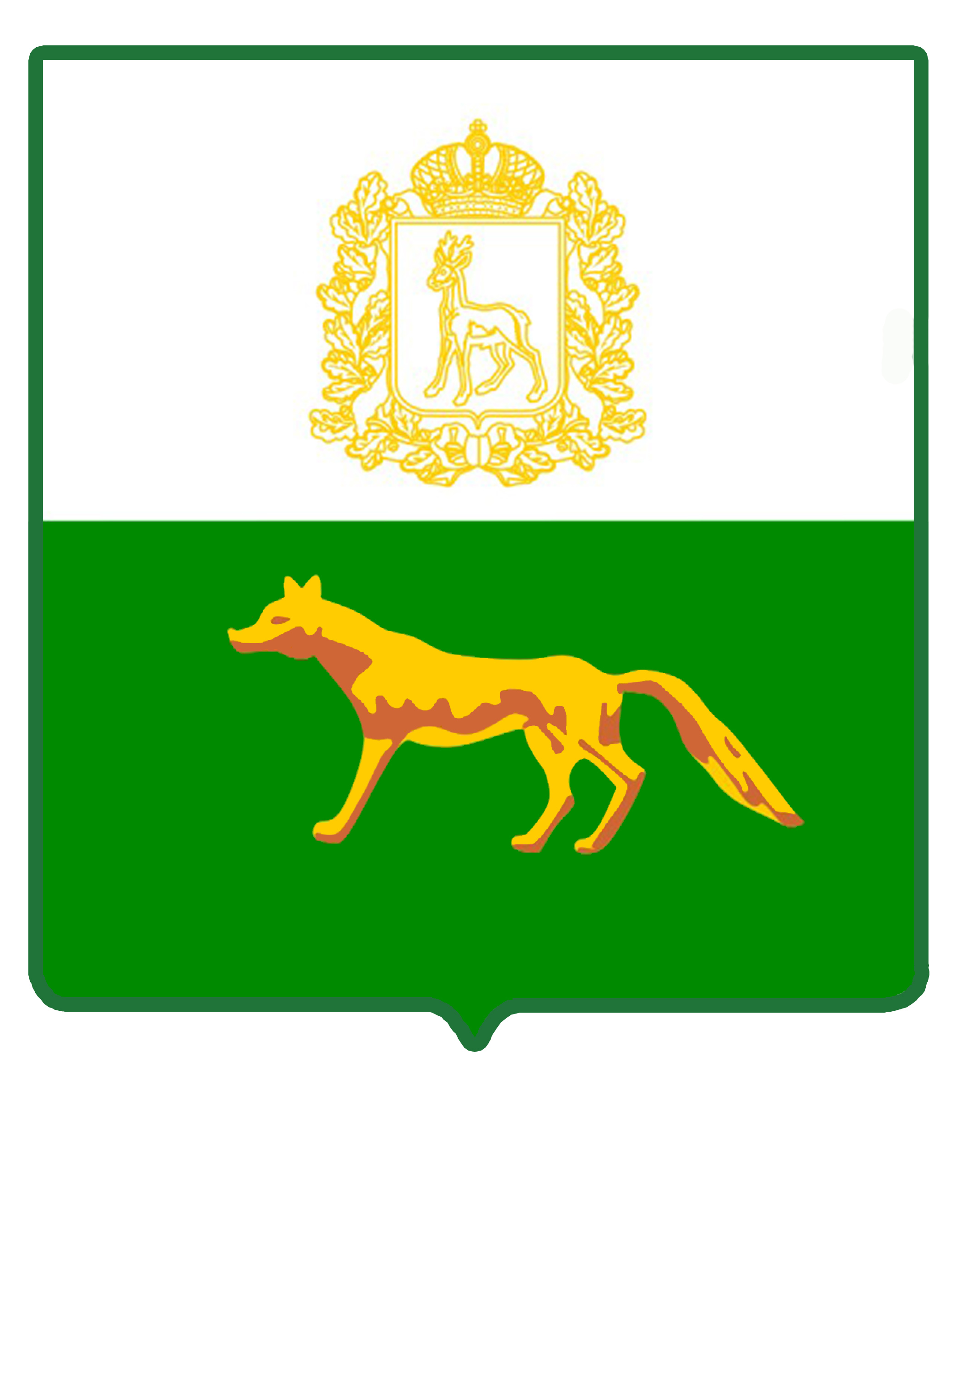

СОБРАНИЕ ПРЕДСТАВИТЕЛЕЙ
МУНИЦИПАЛЬНОГО РАЙОНА СЕРГИЕВСКИЙ

САМАРСКОЙ ОБЛАСТИ

РЕШЕНИЕ

«31» августа 2016г. № 30

О внесении изменений и дополнений в бюджет
муниципального района Сергиевский
на 2016 год и на плановый период 2017 и 2018 годов

Рассмотрев представленный Администрацией муниципального района Сергиевский бюджет муниципального района Сергиевский на 2016 год и плановый период 2017 и 2018 годов, Собрание Представителей муниципального района Сергиевский
РЕШИЛО:
1. Внести в решение Собрания Представителей муниципального района Сергиевский от 23 декабря 2015 года № 19 «О бюджете муниципального района Сергиевский на 2016 год и плановый период 2017 и 2018 годов» следующие изменения и дополнения:

- В статье 1 п.1 сумму «845 262» заменить суммой «851 706»;
сумму «869 048» заменить суммой «878 409»;
сумму «23 786» заменить суммой «26 703».
- В статье 3 сумму «14 095» заменить суммой «14 195».
- В статье 4 п.1 сумму «579 117» заменить суммой «579 935»;
сумму «402 972» заменить суммой «403 790».
- В статье 9 сумму «2 170» заменить суммой «3 270».
- В статье 19 п.1 в 2016 году сумму «97 424» заменить суммой «100 328»;
в 2017 году сумму «158 196» заменить суммой «164 004»;
в 2018 году сумму «164 726» заменить суммой «171 334».
п.2 на 01 января 2017 году сумму «85 393» заменить
суммой «85 667»;
на 01 января 2018 году сумму «85 393» заменить
суммой «85 667»;
на 01 января 2019 году сумму «85 393» заменить
заменить суммой «85 667».
- Приложения № 4,6,10,11,12 изложить в новой редакции (прилагаются).
2. Настоящее решение опубликовать в газете «Сергиевский вестник».
3. Настоящее решение вступает в силу с момента его официального опубликования.

Глава муниципального района
Сергиевский А.А. Веселов

Председатель Собрания представителей
муниципального района Сергиевский Ю.В. Анцинов

